F R E F E II UR A O€



DE DE

# OBRAS,

|  |  |  |
| --- | --- | --- |
| ORD. | NOMES | LOTAÇÃO |
| 1. | CAROLINE DE GOIS SANTANA | SMOTSP |

COOPELIMPE - Cooperativa de Trabalho dos Profissionais da

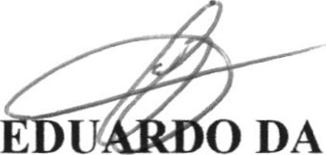

O

Limpeza Pública do Estado do Rio Grande do Norte

CNPJ: 45.339.220/0001-82

Endereço: Rua Alfredo Xavier, 246 Cep: 59182-000 - Rio Grande do Norte

EMPENHO - 01020342

# ENGENHEIRA

P R E F t t1 U R A O E



DE DE

## OBRAS,

|  |  |  |
| --- | --- | --- |
| ORD. | NOMES | LOTAÇÃO |
| 1. | JOSE DOS SANTOS BATISTA | SMOTSP |

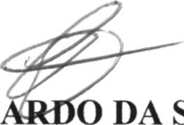COOPELIMPE - Cooperativa de Trabalho dos Profissionais da

Limpeza Pública do Estado do Rio Grande do Norte

CNPJ: 45.339.220/0001-82

Endereço: Rua Alfredo Xavier, 246 Cep: 59182-000 - Rio Grande do Norte

EMPENHO - 1020344

# CALCETEIRO

PR E F E I T URA DE



# DE DE

## OBRAS,

|  |  |  |
| --- | --- | --- |
| ORD. | NOMES | LOTAÇÃO |
| 1. | JOALDO SANTOS MELO | SMOTSP |

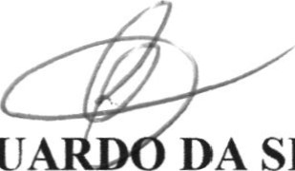COOPELIMPE — Cooperativa de Trabalho dos Profissionais da

Limpeza Pública do Estado do Rio Grande do Norte

CNPJ: 45.339.220/0001-82

Endereço: Rua Alfredo Xavier, 246 Cep: 59182-000 - Rio Grande do Norte

EMPENHO -1020341

# MOTORISTA

## OBRAS,

COOPELIMPE - Cooperativa de Trabalho dos Profissionais da

Limpeza Pública do Estado do Rio Grande do Norte

CNPJ: 45.339.220/0001-82

Endereço: Rua Alfredo Xavier, 246 Cep: 59182-000 - Rio Grande do Norte

EMPENHO - 1020343

# ELETRICISTA

|  |  |  |
| --- | --- | --- |
| ORD. | NOMES | LOTAÇÃO |
| 1. | ELSON MACEDO DE SOUZA | SMOTSP |

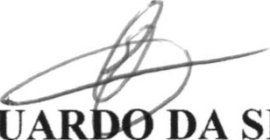

## OBRAS, TRANSPORTES E SERVIÇOS PUBLICOS

COOPELIMPE - Cooperativa de Trabalho dos Profissionais da

Limpeza Pública do Estado do Rio Grande do Norte

CNPJ: 45.339.220/0001-82

Endereço: Rua Alfredo Xavier, 246 Cep: 59182-000 - Rio Grande do Norte

EMPENHO - 1020340

# OPERADOR DE SISTEMA DE ABASTECIMENTO DE ÁGUA

|  |  |  |  |
| --- | --- | --- | --- |
| ORDEM | NOMES | LOTAÇÃO |  |
| 1. | FIRMINO ALVES DOS SANTOS | SMOTSP | |
| 2. | EDRIOMAR SILVA DOS REIS | SMOTSP | |
| 3. | JOSÉ ADILSON SILVA FARIAS | SMOTSP | |
| 4. | JOSÉ DOMINGOS FRANCISCO DA CRUZ | SMOTSP | |
| 5. | JOSÉ RODEVANIO DOS SANTOS | SMOTSP | |
| 6. | JOÉLIO FREITAS DOS SANTOS | SMOTSP | |
| 7. | JOSÉ ANDERSON DOS SANTOS | SMOTSP | |
| 8. | REGIVANILDO COSTA DOS SANTOS | SMOTSP | |
| 9. | JOSÉ CARLOS DOS SANTOS | SMOTSP | |
| 10. | WESLY DOS SANTOS | SMOTSP | |
| 11. | IVANILTON SILVEIRA AMARO | SMOTSP | |

## Mí/D

CARLOS EDU O DA SILVA FONSECA

Fiscal de Contrato

Portaria NO 168/2025

OBRAS, TRANSPORTES E SERVIÇOS PUBL.

COOPELIMPE - Cooperativa de Trabalho dos Profissionais da

Limpeza Pública do Estado do Rio Grande do Norte

CNPJ: 45.339.220/0001-82

Endereço: Rua Alfredo Xavier, 246 Cep: 59182-000 - Rio Grande do Norte

EMPENHO - 1020345

# SEPULTADOR

|  |  |  |
| --- | --- | --- |
| ORD. | NOMES | LOTAÇÃO |
| 1. | ANTONIO JOSE DE JESUS SANTOS | SMOTSP |
| 2. | JOSE ROBERTO DE JESUS | SMOTSP |

CARLOS EDU ODA SILVA FONSECA

Fiscal de Contrato

Portaria no 168/2025